Zwart op Wit
Dat kan je doen op deze website. https://www.ikleer.net/zwart-op-wit.html
klik rechts onderaan op de pijl om naar de volgende oefening te gaan.
Succes!

- Klik op het woord dat je wil oefenen. Kies voor een woord met letters die je nog niet goed kan. (bijvoorbeeld woorden met OE, IJ, UI, EU,...)
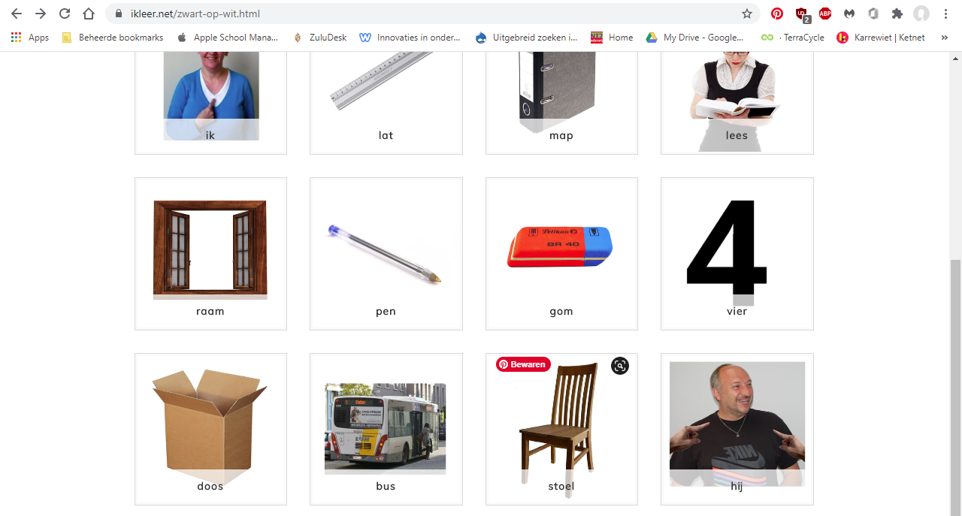
- Klik op een blokje om een spelletje te spelen.
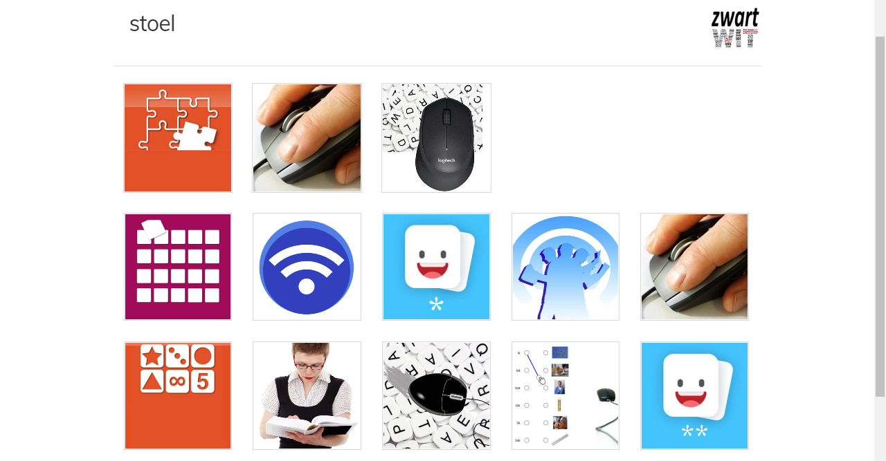

Het spel opent in een nieuw ‘tabblad’
3.

4.
Luister naar de opdracht
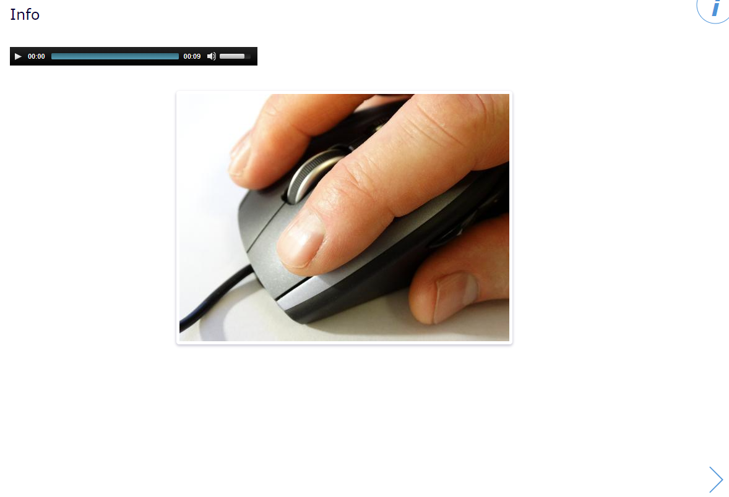
Klik op deze pijl om verder te gaan
4.
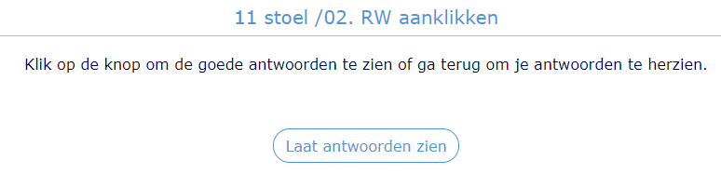
Kijk of jouw antwoorden juist zijn

5.
Oei, ik heb 0/6. Klik op deze pijl om te kijken wat er fout was.
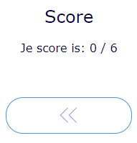

6. Wil je een ander spel spelen? Klik op het kruisje en kies een nieuw spel.
